Федеральное агентство связи

Сибирский Государственный Университет Телекоммуникаций и Информатики

## Кафедра ТС и ВС

**Лабораторная работа № 3**

**По дисциплине: Беспроводные физические технологии**

**Выполнил**: Зарубин Максим Евгеньевич

**Группа**: ИА-831

## Вариант: 5

**Проверил**: Золотуев Андрей Дмитриевич

Новосибирск, 2020 г

**Задание.**

1. Выберите тип модуляции из таблицы 1 согласно варианту, в списке группы/

2. Создайте скрипт, реализующий процесс модуляции с выводом графиков входных и выходного сигналов. Примеры графиков представлены на рисунках 1 и 2.

3. Подберите коэффициент пропорциональности, а так, чтобы не было перемодуляции.

4. Оформите отчет с графиками и исходным кодом скрипта. Сделайте выводы.

|  |  |  |  |  |  |  |
| --- | --- | --- | --- | --- | --- | --- |
| № | Модуляция | Тип | Частота модулирующего сигнала, Гц | Частота модулируемого сигнала, Гц | Амплитуда модулирующего сигнала | Амплитуда модулируемого сигнала |
| 5 | ЧМ | Цифровая | 1 | 20 | 5 | 5 |

**Результаты работы.**

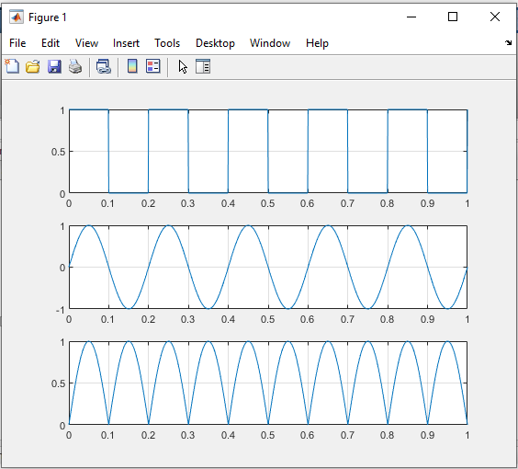Рис.1. Эффект перемодуляции несущего колебания в случае с

частотной модуляцией.

**Приложение.**

|  |
| --- |
| clc;  clear;  close;  f1 = 5;  f2 = 5;  t = 0:0.001:1;  m = (square(2*pi*f2*t)+1)/2;  c1 = sin(2*pi*f1*t);  for i=0:1000  if(m(i+1)==1)  s(i+1)=c1(i+1)  else  s(i+1)=-c1(i+1)  end  end  subplot(3,1,1);  plot(t,m);  grid on;  subplot(3,1,2);  plot(t,c1);  grid on;  subplot(3,1,3);  plot(t,s);  grid on; |